第一章 测试技术基础知识

1.4 常用的测量结果的表达方式有哪3种？对某量进行了8次测量，测得值分别为：82.40、82.43、82.50、82.48、82.45、82.38、82.42、82.46。试用第3种表达方式表示其测量结果。

解：1）常用的测量结果的表达方式有基于极限误差的表达方式、基于t分布的表达方式和基于不确定度的表达方式等3种

2）基于不确定度的表达方式可以表示为
均值为
=82.44
1）用具有列式功能的计算器：
- 82.40+82.43+82.50+82.48+82.45+82.38+82.42+82.46 =659.52
- 659.52/8=82.44
2）用普通计算器：
- 82.40+82.43=164.83；82.50+82.48=164.98；82.45+82.38=164.83；82.42+82.46=164.88
- 164.83+164.98=329.81；164.83+164.88=329.71
- 329.81+329.71=659.52
- 659.52/8=82.44

样本平均值的标准偏差的无偏估计值为
0.014
- 算差及其平方：82.40-82.44=-0.04, (-0.04)²=0.0016, ……
- 算平方和：
- 算商：
- 开方：
所以
第二章 信号描述与分析

2.1
求图2.36所示的锯齿波信号的傅里叶展开
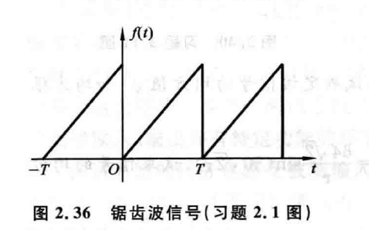
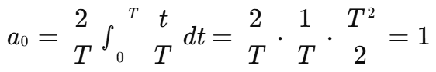
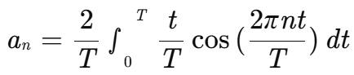=0
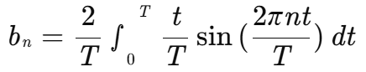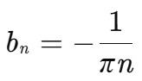
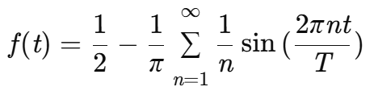

2.2 一个周期信号的傅立叶级数展开为
（的单位是秒）
求：1）基频；2）信号的周期；3）信号的均值；4）将傅立叶级数表示成只含有余弦项的形式。

解：基波分量为
所以：1）基频
2）信号的周期
3）信号的均值
4）已知 ，所以
所以有
2.3 某振荡器的位移以100Hz的频率在2至5mm之间变化。将位移信号表示成傅立叶级数，并绘制信号的时域波形和频谱图。
解：设该振荡器的位移表达式为
由题意知，所以有
信号的幅值
信号的均值
信号的初相角
所以有
即该信号为只含有直流分量和基波分量的周期信号。

2.4周期性三角波信号如图2.37所示，求信号的直流分量、基波有效值、信号有效值及信号的平均功率。
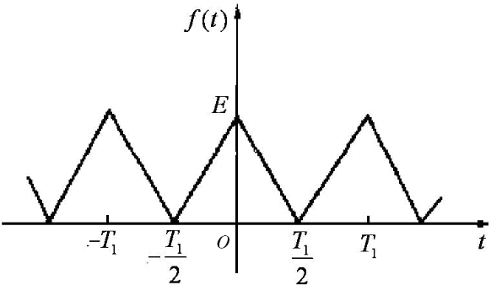

图2.37 周期三角波信号（习题2-4图）

注意：信号指的是这个三角波信号，而基波只是信号傅立叶级数的一次谐波，即对应n=1.
解：在一个周期内的表达式为
- 由图像可知,该信号的直流分量

dt=E/2

（2）求该信号傅立叶级数

３）基波有效值

４）信号有效值
５）信号的平均功率

2.5 求指数函数的频谱。√
注意：频谱与频谱图不同。该题没要求画图。如图要求画图，也要先求出频谱。
解：
（到此完成，题目未要求，可不必画频谱）

鉴于有的同学画出了频谱图，在此附答案：
-π/4
-α
π/4
a
ω
φ(ω)
ω
|x(ω)|

A/α

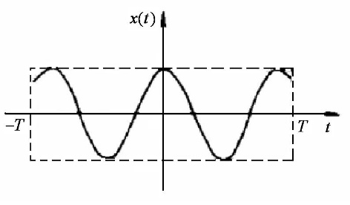

2.6求被截断的余弦函数
(题图3-4 )的傅里叶变换。√
题图3-4
2.7求指数衰减振荡信号$x\left(t\right)=e^{-αt}sinω_{0}t(α>0,t>0)$的频谱。
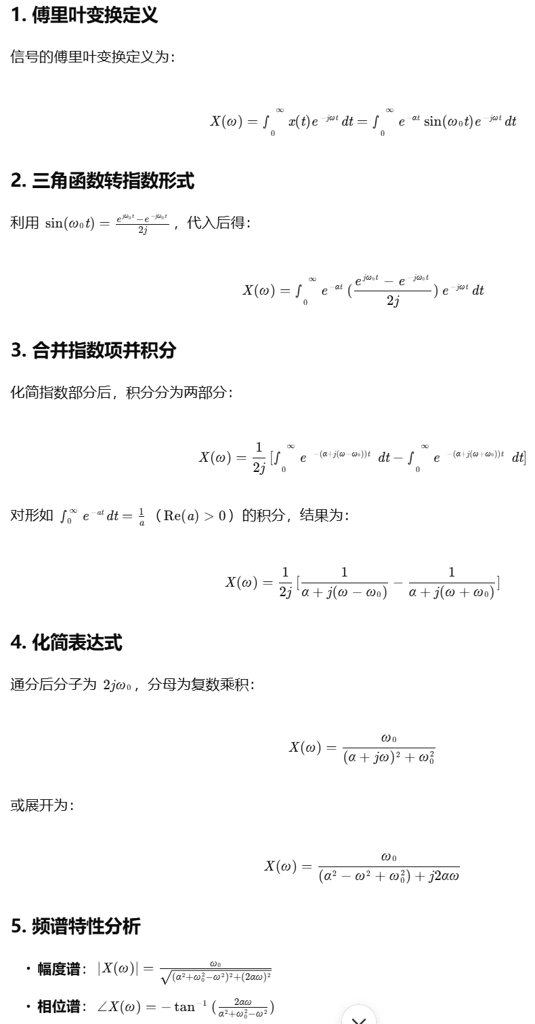
2.9求的自相关函数。√
解：
对能量有限信号的相关函数
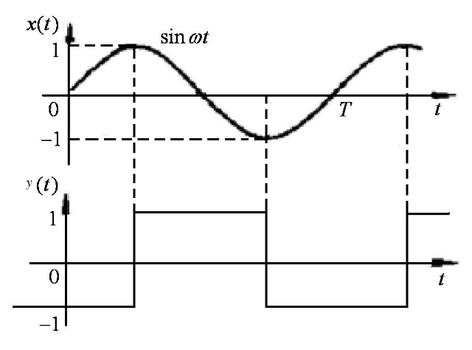

2.10求正弦波和方波的互相关函数。√
解法一：
，
=
=
解法二：(推荐)
因为
=
2.12 已知信号的自相关函数为，请确定该信号的均方值和均方根值。√
解：根据自相关函数性质（2）可知：

2.14已知某信号的自相关函数，试求：1）信号的均值；2）均方值；3）功率谱。
解：
- 由例题知道
信号的自相关函数为，所以原信号为正弦信号，因此均值为0.
（2）
（3）
如何求余弦函数的傅氏变换？
，
，
因为
所以

2.18 对三个余弦信号、、进行采样，采样频率，求三个采样输出序列，比较这三个结果，画出、、的波形及采样点位置并解释频率混叠现象。√
解：
若信号为x(t),其采样输出序列为
根据脉冲函数的乘积性，注意

将三个余弦信号代入上式得三个采样输出序列
（也可以写成这种形式）

∵ ，，，
∴， 不产生混叠；
、，、产生混叠。

画图时请注意，
信号1的周期，而采样周期，所以每个周期可以画4个采样点；
信号2的周期，而采样周期，所以每3个周期可以画4个采样点；
信号3的周期，而采样周期，所以每5个周期可以画4个采样点；

0
0
0

第三章 测试系统的基本特性

3.2 已知某测试系统静态灵敏度为4V/kg。如果输入范围为1kg到10kg，确定输出的范围。
解：

3.6求周期信号通过传递函数为的装置后所得到的稳态响应。√
解：
（1）由，可知

（2）令，则
那么：

（3）令，则
那么：

（4）所以稳态响应为：

3.10频率函数为的系统对正弦输入的稳态响应的均值显示。√指的是有效值
解：

3.11试求传递函数分别为和的两环节串联后组成的系统的总灵敏度。√
解：
由，可知
由，可知
所以，两环节串联后组成的系统的总灵敏度

3.12已知某力传感器的固有频率800Hz，阻尼比，问使用该传感器作频率为400Hz的正弦力测试时，其幅值比和相角差各为多少？若该装置的阻尼比可改为，问和又将如何变化？√
解：

3.13一阶变换器的输出端与二阶的显示设备相连。变换器的时间常数为1.4ms，静态灵敏度为2V/℃。显示设备的灵敏度、阻尼比和固有频率分别为1V/V，0.9和5000Hz。确定测试系统对输入（单位：℃）的稳态响应。解：

- 常用传感器与敏感元件

4-4有一电阻应变片(如图4.62)，其灵敏度S＝2，R＝120，设工作时其应变为1000，问R＝？设将此应变片接成如图所示的电路，试求：(1)无应变时电流表示值；(2)有应变时电流表示值；(3)电流表示值相对变化量(注：为微应变)。
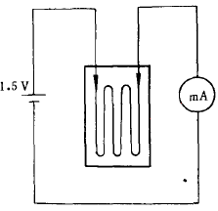
图4.62 题4-4图
解：图示电路的总电阻为
(1)无应变时＝0，所以，所以电流
(2)有应变时，所以，所以电流
(3)电流表示值相对变化量为

4-7一电容测微仪，其传感器的圆形极板半径r＝4mm，工作初始间隙＝0.03mm，问：
1）工作时，如果传感器与工件的间隙变化量时，电容变化量是多少?
2）如果测量电路灵敏度S₁=100mv／pF，读数仪表的灵敏度S₂＝5格／mv，在时，表的指示值变化多少格?
解：
1)根据变极距型电容式传感器工作原理有
2）表的指示变化为

4-12 电式压力传感器的灵敏度S＝pC/Pa(皮库仑／帕)，把它和一台灵敏度调到0.005v／pC的电荷放大器连接，放大器的输出又接到一灵敏度已调到20mm/V的光线示波器上记录，试给出这个测试系统的框图，并计算其总的灵敏度。
解：
1）测试系统的框图如下图所示：
2）已知S＝1pC/Pa，S₁＝0.005v／pC，S_{2＝}20mm/V，所以总的灵敏度为：
S_{总}＝S×S₁×S₂=1×0.005×20=0.1(mm/Pa)

4-3电阻丝应变片与半导体应变片在工作原理上有何区别?各有何优缺点？应如何针对具体情况选用？√
答：半导体式应变片的工作原理是给予电阻的应变效应，对于半导体敏感栅来说，由于形变效应影响甚微，其应变效应主要为压阻效应。
半导体材料的突出优点是灵敏系数高，最大的K值是（1+2μ）的50-70倍，机械滞后小，横向效应小，体积小，缺点是温度稳定性差，大应变时非线性较严重，灵敏系数离散性大，随着半导体集成电路工艺的发展，上述缺点相应得到了克服，电阻丝应变片的工作原理给予电阻的应变效应，即导体材料产生机械变形时，它的阻值产生相应改变的现象。
其优点是灵敏系数高，电阻率高，稳定性好，机械强度高，抗氧化，耐腐蚀。

4-10光电传感器包含哪几种类型?各有何特点？用光电式传感器可以测量哪些物理量? √
答：光电传感包括模拟式光电传感器与开关式光电感器。
模拟式光电传感器将被测量转换成连续变化的光电流，要求光电元件的光照特性为单值线性，且光源的光照均匀恒定。
开关式光电传感器利用光电元件受光照或无光照“有“、”无“电信号输出的特性将测量信号转换成断续变化的开关信号。
用光电式传感器可以测量直径、表面粗糙度、应变、位移、振动速度、加速度以及物体的形状等物理量。

4-11何为霍尔效应?其物理本质是什么?用霍尔元件可测哪些物理量?请举出三个例子说明。√
答：
当电流垂直于外磁场方向通过导体时，在垂直于磁场和电流方向的导体的两个端之间出现电势差的现象成为霍尔效应，该电势差成为霍尔电势差或霍尔电压。
物理本质是由于运动电荷受磁场中洛伦兹力作用形成的电场，产生电视，霍尔元件可测位移、微压、压差、高度、加速度和振动，如：霍尔效应位移传感器，利用霍尔效应测量位移，微压传感器是利用霍尔效应测量微压。

ps 用传感器的基本原则是什么？√
答：
1.适当的灵敏度
2.足够的精确度
3.高度的可靠性
4.对被测对象的影响小
5.良好的稳定性
6.线性范围合适
7.频率相应特性

第5章 模拟信号的调理与转换

5-1如图5.2所示的直流电桥。在初始平衡条件下；若将与交换，当时，电桥重新实现平衡，问未知电阻的大小是多少？

解：
由初始平衡条件：，即
若将与交换平衡条件为：，即
联立求解得：

5-4 低通、高通、带通及带阻滤波器各什么特点，画出它们的理想幅频特性曲线。√
解：特点:
- 低通滤波器：允许频率的信号通过滤波器，阻止频率的信号通过；
- 高通滤波器：允许频率的信号通过，阻止频率的信号通过；
- 带通滤波器：允许之间频率的信号通过，阻止、频率的信号通过；
- 带阻滤波器：允许、频率的信号通过，阻止之间频率的信号通过。
理想幅频特性：
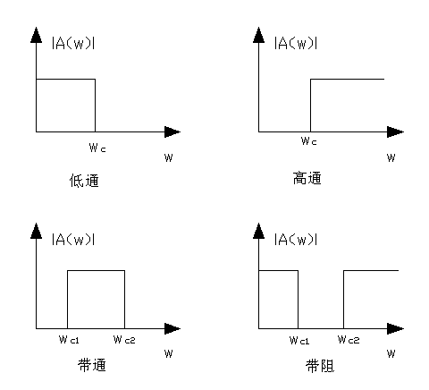
5-5有人在使用电阻应变仪时，发现灵敏度不够，于是试图在工作电桥上增加电阻应变片数以提高灵敏度。试问，在半桥双臂上各串联一片的情况下，是否可以提高灵敏度？为什么？
答：否。

5-7图5.31是实际滤波器的幅频特性曲线，指出它们各属于哪一种滤波器？在图上标出截止频率的位置。
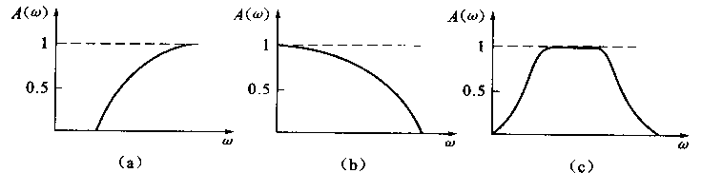
图5.31滤波器幅频特性图
解：
a)高通 b)低通 c)带通
在图上找出幅值为时对应的频率即为上下截止频率。

5-8图5.32所示低通滤波器中，输入信号的频率为kHz，输出信号滞后于输入，求：R值应为多少？如果输入电压的幅值为100V，则其输出电压幅值为多少？
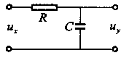
图5.32 习题5-8图

解：已知：相位差
得，
由，得R = 918.9Ω

幅值比：=0.866
所以，输出电压U=0.866x100=86.6V

5-9低通滤波器的，。试求：1）滤波器的截止频率；2）当输入为时，求滤波器稳态输出。
解：(1)其时间常数
- 参见题3-6，得

5-13设调制波，偏置后对载波进行调幅。为避免过调失真，与的取值应满足什么条件？

解：（说明：该题的含义是偏置调幅偏置大小为，偏置之后与相乘。）
要避免过调失真（包络失真），则必须满足
即
即只要取最小值时满足即可,即
求的最小值：
也就是当
A>1.125A₁

5-15已知某角度调制信号。
1)如果它是调频波，且，试求调制波。2) 如果它是调相波，且，试求调制波。

解：已知：
- 若为调频波，则：
，
又，

2）若为调相波，则：
，
又，

5-17调幅过程中，载波频率为，调制信号的最高频率，它们之间应满足什么样的关系？为什么？√
解：
为了避免调幅波产生混叠失真，应满足：

